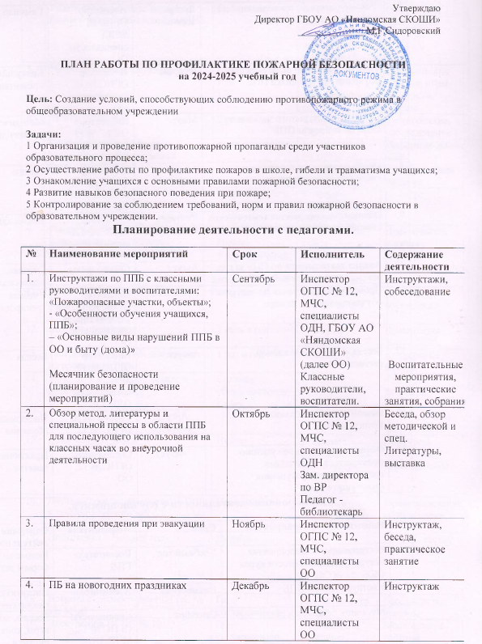

|  |  |  |  |  |
| --- | --- | --- | --- | --- |
| 5. | Рекомендации по проведению бесед с родителями по пожарной безопасности | Январь, апрель | Инспектор ОГПС № 12, МЧС, специалисты ОО | Семинар |
| 6. | Типичные ошибки педагогов при обучении обучающихся ППБ | Февраль | Инспектор ОГПС № 12, специалисты ОО | Консультация, презентация |
| 7. | Проведение открытого занятия по ОБЖ по вопросам ППБ | Март | Инспектор ОГПС № 12, специалисты ОО | Методические рекомендации |
| 8. | Профилактические беседы перед- и после каникулярное время | 1 раз в четверть | Инспектор ОГПС № 12, специалисты ОО | Беседы |
| 9. | Обновление информации тематических стендов пожарной безопасности | Сентябрь – июнь | Инспектор ОГПС № 12, специалисты ОО | Рекомендации |
| 10. | Анализ деятельности по ППБ за год, рекомендации на новый учебный год | Август | Специалисты ОО | Справка, рекомендации |
| 11. | Проведение тренировок по эвакуации обучающихся при пожаре | 2 раза в год | Инспектор ОГПС № 12, все службы города, специалисты ОО | Учебная тренировка |
| 12. | Беседа «О работе пожарной сигнализации» | Август | Инспектор ОГПС № 12, МЧС, специалисты ОДН, ОО | Беседа |
| 13. | Знакомство с требованиями Госпожнадзора | Август, сентябрь | Специалисты ОГПС № 12, МЧС, ОО | Информирование, обучение |
| 14. | Обучение сотрудников умению пользоваться первичными средствами пожаротушения (огнетушителями) | Август | Специалисты ОГПС № 12, ОО | Практическое занятие |

**Планирование деятельности с обучающимися.**

|  |  |  |  |  |
| --- | --- | --- | --- | --- |
| **№** | **Наименование мероприятий** | **Срок** | **Исполнитель** | **Содержание деятельности** |
| 1 | Воспитательные мероприятия внеурочной деятельности курса ОБЖ | Учебный год | Воспитатели ГПД | Разные виды и формы занятий |
| 2 | Инструктажи по ППБ | Ежемесячно | Воспитатели | Инструктажи, разбор ситуаций |
| 3 | Месячник безопасности | Сентябрь | Специалисты ОГПС № 12, МЧС, ОО | Беседы, занятия, игры, конкурсы, рисунки |
| 4. | Работа с уголком безопасности, бюллетенями и памятками по ППБ. | Постоянно | Воспитатели, классные руководители, инспектор ОГПС № 12 | Обновление материалов |
| 5. | Работа пожарной дружины | Сентябрь - май | инспектор ОГПС № 12, зам. директора по ВР | Практические занятия, игры, экскурсии, беседы. |
| 6. | Зачёты по ППБ | 2 раза в год | Специалисты ОО | Тестирование, собеседование |
| 7. | Обобщение результатов соблюдения ППБ пожарной дружиной | 1 раз в четверть | инспектор ОГПС № 12, зам. директора по ВР | Информирование на общешкольной линейке |
| 8. | Выставка работ и рисунков обучающихся по ППБ | 1 раз в четверть | Классные руководители, воспитатели | Конкурс |
| 9. | Рейды в школе «Выявление пожароопасных объектов» | Октябрь - апрель | Специалисты ОО | Практические занятия |
| 10. | Соревнования по знанию ПББ | 1 раз в четверть | Классные руководители, воспитатели | Конкурс |
| 11. | Просмотр видеофильмов, мультфильмов по ПББ | ежемесячно | Классные руководители, воспитатели | Просмотр, обсуждение |
| 12. | Выпуск стенгазеты | 2 раза в год | Пожарная дружина | Презентация |
| 13. | Театрализованные представления по пропаганде ППБ | 1 раз в год | Воспитатели | Концертные номера |
| 14. | Участие в месячнике, декаде и недели безопасности | Согласно общешкольному плану | Классные руководители, воспитатели | Конкурсы рисунков, занятия, классные часы, тестирование |
| 15. | День защиты детей | Июнь | Классные руководители, воспитатели,  инспектор ОГПС № 12 | Конкурсы, викторины, игры, фильмы |
| 16. | Пятиминутки безопасности по ППБ в течение учебного дня | Постоянно | Классные руководители | Предупреждение об опасности |
| 17. | Подготовка к Новому году | Декабрь | Кл. руководители, специалисты ОГПС № 12, МЧС, ОО | Лекции, тесты, инструктажи |
| 18. | Встреча с инспекторами ОГПС № 12, МЧС | По согласованию | Зам. директора по ВР | Беседы, игры, фильмы |
| 19. | Экскурсии в ОГПС № 12 | По согласованию | Воспитатели, классные руководители, инспектор ОГПС № 12 | Знакомство с работой пожарных |
| 20. | Практическое занятие по отработке действий в случае возникновения пожара, ЧС и террористических актов | 2 раза в год | Инспектор ОГПС № 12, все службы города, специалисты ОО | Учебная тренировка |
| 21. | Практические занятия по культуре безопасности жизнедеятельности | Раз в квартал | специалисты ОО, классные руководители, воспитатели | Рассказ, беседа |

**Планирование деятельности с родителями.**

|  |  |  |  |  |
| --- | --- | --- | --- | --- |
| **№** | **Наименование мероприятий** | **Срок** | **Исполнитель** | **Содержание деятельности** |
| 1. | Проведение тематических родительских собраний по ППБ на темы:  -психофизические особенности детей младшего школьного возраста, их восприятие пожара;  -влияние родительского примера на формирование безопасного поведения у детей;  -воспитание навыков безопасного поведения при пожаре;  -как вести себя при пожаре;  -наш микрорайон, основные пожароопасные объекты;  -средства пожаротушения | 1 четверть  1 четверть  4 четверть  2 четверть  2 четверть  3 четверть | Инспектор ОГПС № 12, специалисты ОО, классные руководители, воспитатели | Лекции, тесты, беседы, обсуждение фильма, консультации |
| 2. | Обзор сообщений по пожарам:  - информирование родителей о пожарах в городе, области, поселке;  - о нарушениях ППБ учащимися школ,  - анализ и обсуждение учащихся, являющихся нарушителями | При поступлении сообщений 1 раз в квартал | Специалисты ОНД,ОГПС № 12, МЧС, классные руководители | Информирование, беседы |
| 3. | Конкурс рисунков, творческих работ родителей с детьми на тему «Огонь друг, огонь враг!» | По графику | Классные руководители | Конкурс рисунков |
| 4. | Консультация для родителей | В течении года | Классные руководители | Беседа |

**Организация контроля.**

|  |  |  |  |  |
| --- | --- | --- | --- | --- |
| **№** | **Содержание направления работы** | **Срок** | **Исполнитель** | **Содержание деятельности** |
| 1. | Качество оформления уголка, стенда | Март, сентябрь | Руководитель МО, смотр уголков, зам. директора по ВР | Справка |
| 2. | Выполнение плана работы по ППБ классными руководителями и воспитателями. | 1 раз в четверть | Зам. директора | Отчёт |
| 3. | Тестирование обучающихся, педагогов, работников | 2 раза в год | Специалист по охране труда, воспитатели, зам. директора | Протокол, справка |
| 4. | Своевременное реагирование на нарушение ППБ учащимися: классным руководителем, воспитателями сотрудниками ОО | По мере поступления информации | Зам. директора по ВР | Беседы |
| 5. | Участие учащихся, в конкурсах | По плану работы с учащимися | Зам. директора по ВР | Подведение и анализ итогов |
| 6. | Посещение родительских собраний | 2 раза в год | Зам. директора по ВР | Посещение |
| 7. | Проведение пятиминуток безопасности, линейки | 1 раз в месяц | Зам. директора по ВР | Контроль |
| 8. | Контроль за своевременной сменой информации в уголке безопасности | 1 раз в четверть | Руководитель МО, зам. директора по ВР | Рейд |
| 9. | Контроль за выполнением программы по курсу ОБЖ | 2 раза в год | Зам. директора по ВР | Собеседование, проверка журналов |
| 10. | Контроль соблюдения требований норм и ППБ в ОО | Постоянно | Специалисты ОНД, ОГПС № 12, МЧС, зам. директора по АХР | Рейды, акт |